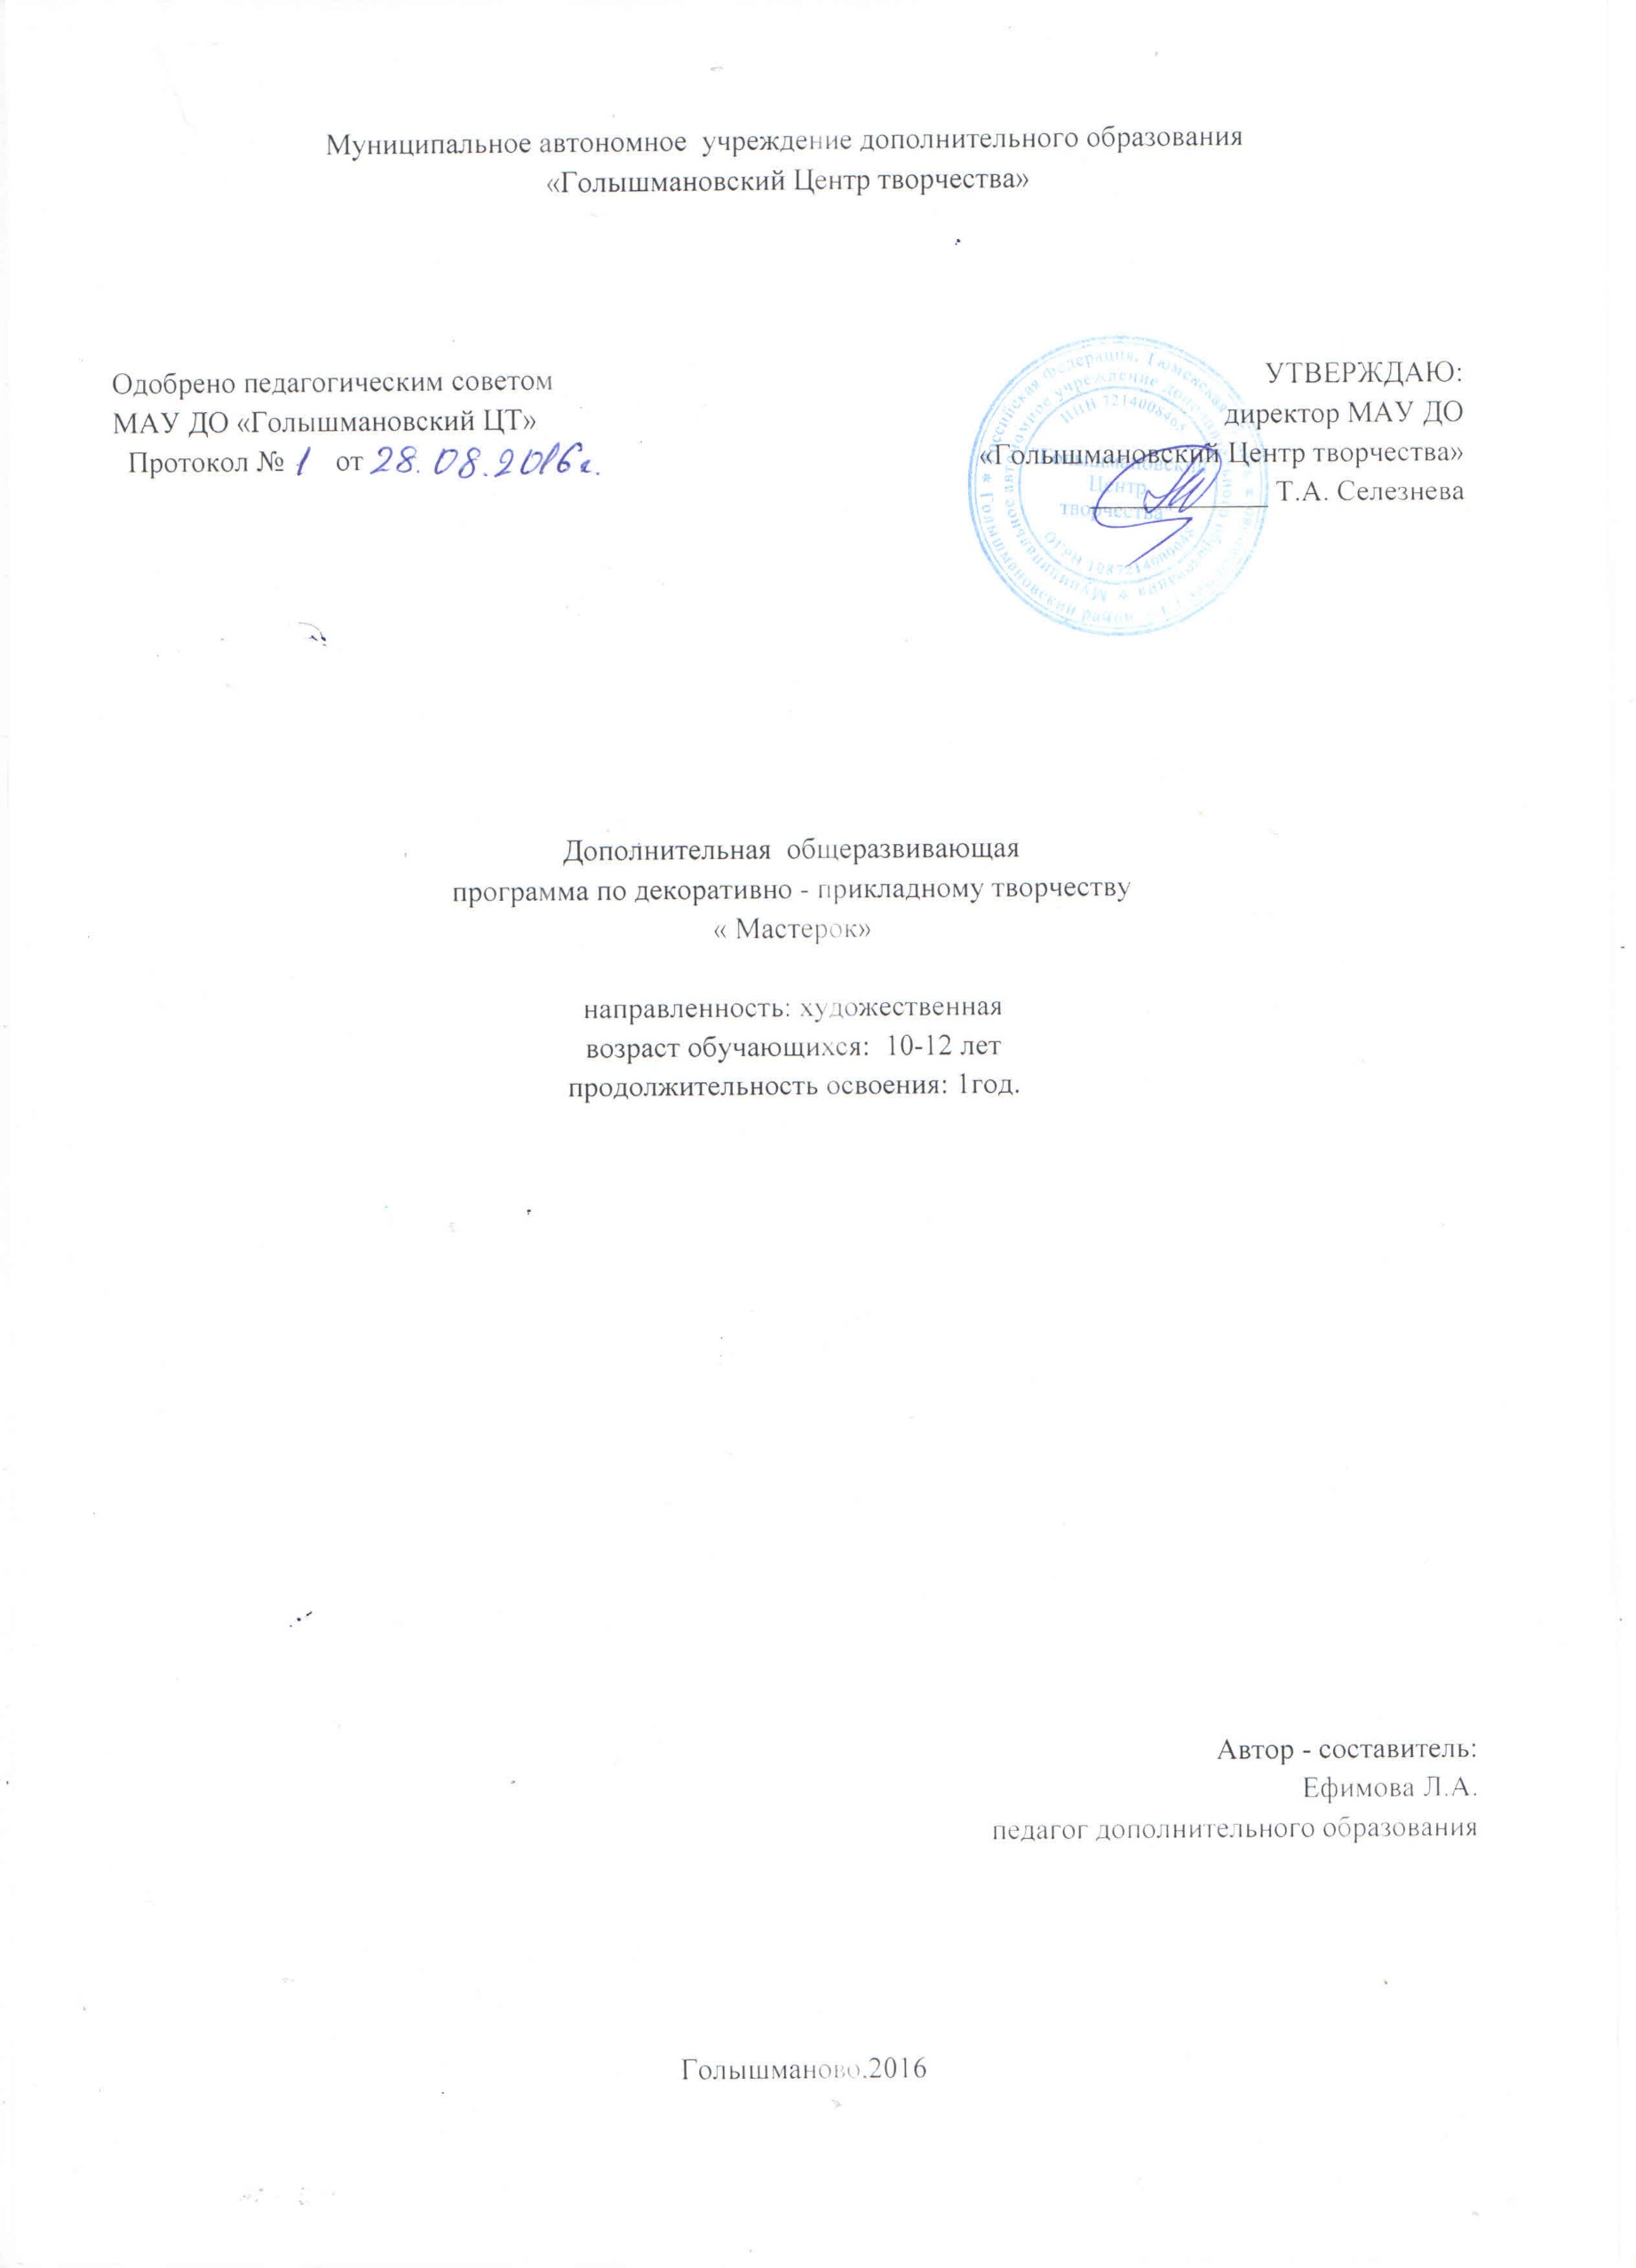

Пояснительная записка

Процесс глубоких перемен, происходящих в современном образовании, выдвигает в качестве приоритетной проблему развития творчества, креативного мышления, способствующего формированию разносторонне-развитой личности, отличающейся неповторимостью, оригинальностью.
Детский досуг - это своеобразный потенциал общества завтрашнего дня, ибо именно от того, как человек научится организовывать свой досуг в детские годы, зависит наполненность всей его дальнейшей жизни.
Кружок развивает творческие способности – процесс, который пронизывает все этапы развития личности ребёнка, пробуждает инициативу и самостоятельность принимаемых решений, привычку к свободному самовыражению, уверенность в себе.
Активная работа кружка способствует воспитанию эстетической культуры и трудолюбия учащихся, расширению их политехнического кругозора, развитию способности воспринимать и чувствовать прекрасное. Занимаясь в кружке, ребята смогут углубить знания и умения по интересующему их делу и применить их в школе и дома.
На занятиях дети знакомятся с терминами, обозначающими технику изготовления изделий (аппликация, изонить, мозаика, оригами и т. д.). Овладение этими терминами, равно как и названиями операций, свойств материалов, будет важным вкладом в развитие речи детей.
Особое внимание на занятиях уделяется беседам. В беседах должны найти отражение следующие вопросы: историческое развитие декоративно-прикладного искусства и художественных промыслов, основанных на народном искусстве и национальных традициях. Такие беседы не только способствуют эстетическому воспитанию, но вызывают интерес к изучению культуры родного края, его традиций и обычаев.
Каждое занятие, как правило, включает теоретическую часть и практическое выполнение задания. Теоретические сведения — это объяснение нового материала, информация познавательного характера, общие сведения о предмете изготовления. Практические работы включают изготовление, оформление поделок, отчет о проделанной работе.
Программа рассчитана на учащихся среднего школьного возраста. Продолжительность обучения 1 год. Занятия проводятся 2 раза в неделю.

В программу кружка входит ряд разделов «Работа с бумагой и картоном», «Работа с тканью», «Рукоделие из ниток», «Работа с природным материалом», «Работа с бросовым материалом».

Цель программы:
создание условий для развития творческих способностей и самореализации детей посредством включения их в различные виды прикладного творчества.

Задачи программы:

научить основным простейшим приёмам работы с бумагой, инструментами, приспособлениями;
познакомить детей с основными свойствами и возможностями материалов;
развивать индивидуальные способности учащихся, художественное мышление, интерес и любовь к прикладному творчеству;
воспитывать эстетический вкус, творческое отношение к труду, аккуратность, усидчивость, трудолюбие;
создать благоприятную атмосферу для неформального общения детей, увлеченных общим делом.

Планируемые результаты:

- развито творческое воображение;
- сформирован интерес к творческой деятельности;
- развита культура общения воспитанников, трудолюбие, усидчивость, терпение;
- приобретены навыки изготовления поделок из разных видов материала;
- активное участие в выставках декоративно-прикладного творчества;
- практическое применение своих умений и навыков.
Методическое обеспечение программы
Методическое обеспечение образовательной программы включает в себя дидактические принципы, методы, техническое оснащение, организационные формы работы, формы подведения итогов. При подготовке к занятиям большое внимание уделяется нормам организации учебного процесса и дидактическим принципам. Прежде всего, это принцип наглядности, так как психофизическое развитие учащихся, на возраст которых рассчитана данная программа, характеризуется конкретно-образным мышлением. Следовательно, учащиеся способны полностью усвоить материал при осуществлении практической деятельности с применением предметной (образцы изделий, практические упражнения, экскурсии), изобразительной (учебно-наглядные пособия) и словесной (образная речь педагога) наглядности. При организации работы кружка используется дидактический материал. Он включает в себя образцы изделий, выполненные педагогом и учащимися, рисунки, открытки и эскизы, специальную и дополнительную литературу, фотографии детских работ и профессиональных работ, разработку отдельных тематических занятий.

Содержание программы.

- «Работа с бумагой и картоном».

Бумага находит применение практически во всех областях человеческой деятельности. Трудно найти более подходящий материал для детского творчества, чем бумага. Бумага один из самых доступных материалов, не требует большой набор инструментов при работе с ней. Очень ценное качество бумаги – способность сохранять ту форму, которую ей придали, что позволяет изготавливать из неё различные поделки, игрушки, а так же предметы, которые мы можем использовать в повседневной жизни.
Работа с бумагой очень увлекательное и полезное занятие – развивает мелкую моторику, фантазию и творческую индивидуальность. Существует множество видов бумажного творчества. Очень многие известные люди занимались различными видами бумажного искусства, которые хранятся в музеях многих стран мира.

1. Оригами.
2. Объемная водяная лилия.
3. Фантазии из «ладошек». Аппликация.
4. Новогодний ангелок.
5. Букет из роз.
6. Цветочные фантазии. Изделия в технике «торцевание».
7. Чудо-елочка.
8. Оригами-мозаика.

Темы для бесед: «История создания бумаги», «Как появились ножницы».

- «Работа с природным материалом».

Работа с природным материалом заключает в себе большие возможности сближения ребенка с родной природой, воспитания бережного, заботливого отношения к ней и формирования первых трудовых навыков.
1. Мозаика (с использованием семян, камешков, листьев).
2. Аппликация из листьев.
3. Аппликация из кленовых «парашютиков».

Темы для бесед: «Флористика».

- «Работа с тканью».
В ходе работы с тканью учащиеся знакомятся с основами дизайна, углубляют знания по конструированию и моделированию, развивается эстетический вкус, формируется представление о декоративно-прикладном искусстве, дети учатся экономно расходовать используемый в работе материал, развивается художественный вкус, формируются профессиональные навыки.
1. Аппликация из ткани.
2. Мягкая игрушка.

Темы для бесед: «Откуда ткани к нам пришли?»

- «Рукоделие из ниток».

Нитки – один из самых ярких материалов. С помощью ниток, фактуры полотна-фона можно создавать прекрасные картины с различными сюжетами на разные темы.
Нитки являются достаточно простым и доступным подручным материалом для изготовления поделок, который, к тому же, имеется в каждом доме и с которым мы знакомы с самых ранних лет.
Ниткография, техника изонить также применяет в своей работе нитки.
1. Аппликация из нарезанных ниток.
2. Изонить. Открытка.
3. Коллективная работа. Панно. «Разноцветная лужайка».

- «Работа с бросовым материалом».

«Бросовый материал – это все то, что можно было без жалости выкинуть, а можно и использовать, дав волю безграничной детской фантазии». О. Шлосс.
Работа с бросовыми материалами способствует развитию конструкторской деятельности детей. С помощью различных инструментов они учатся обрабатывать и соединять детали из различных материалов, узнают их свойства, что содействует развитию их воображения, техническим навыков. Работа с разного рода материалами расширяет круг знаний детей об окружающем мире.

1. Аппликация из фантиков.
2. Панно из карандашных стружек.
3. Моделирование. «Добрая коровушка».

Тематический план

№ п/п | Тема занятия | Техника | Кол-во  часов | Дата  проведения
1. | Вводное занятие. Техника безопасности на занятиях. | Техника | 1
- Работа с бумагой и картоном (22 часа)
2. | Беседа «История создания бумаги». Изделие | Оригами | 7
3. | Изготовление поделок в технике «квиллинг» | Аппликация, вырезание | 5
4. | Букет из роз. | Квиллинг | 3
5. | Новогодние поделки | Бумагопластика. | 7
- Работа с природным материалом (7 часов)
1. | Беседа «Флористика». Картины из листьев | Аппликация. | 1
2. | Фантазии из природного материала. | Мозаика. | 3
3. | Выполнение картин из листьев и цветов. | Аппликация. | 3
- Работа с тканью (6 часов)
1. | Беседа: «Откуда ткани к нам пришли?». | Аппликация. | 1
2. | Изготовление поделок в технике «канзаши» | Шитье | 5
- Рукоделие из ниток (17 часов)
1. | «Смешарики» из нарезанных ниток. | Аппликация. | 3
2. | Картины, открытки | Изонить | 7
3. | Коллективная работа «Корзина с цветами» | Аппликация | 7
- Работа с бросовым материалом (11 часов)
1. | Забавные зверушки | Поделки из бросового материала | 7
2. | Веселый хоровод | Моделирование | 3
3. | Итоговое занятие. Выставка поделок. |  | 1
 |  |  | 64

Формы аттестации и контроля учащихся

В течение учебного года осуществляется текущий контроль освоения учебной программы и развития творческих способностей детей, тестирование с целью проверки усвоения теоретических знаний и приобретения практических навыков.
После прохождения каждой темы осуществляется тематический контроль:
проведение мини-выставок в кабинете с целью закрепления знаний и проверки навыков. А в конце учебного года, большая итоговая выставка, чтобы показать свои работы.
Литература
- Т. Геронимус. Маленький мастер. Москва. «АСТ-ПРЕСС ШКОЛА», 2006г. – 153 стр., ил.
- Аппликация и бумагопластика. – М.: АРТ, 2008. - 164с., ил.
- Г.И. Перевертень. Волшебная флористика. Москва. «Сталекр», 2005г. 21 стр., ил.
- М.И.Нагибина. Чудеса из ткани своими руками. Ярославль. «Академия развития», 1998г., 203 стр., ил.
- Афонькин С.Ю., Афонькина Е.Ю. Уроки оригами в школе и дома. – М.: Аким, 1996. – 208с., ил.
- К. Силаева. Соленое тесто. – М.Эксмо,2004. 273стр., ил.
- С.Ф.Тарасенко. Забавные поделки, Москва. Просвещение. 199г95 стр., ил.
- Дидактический материал по трудовому обучению 3,4 кл., 1998г., 95 стр., ил.
- Л.Дьеркс. Мозаика своими руками. Москва. Эксмо, 2000г., 127 стр., ил.
- Е.Борисова, С.Мещерякова. Забавные поделки. Москва. «Внешсигма». 1999г., 80 стр., ил.

